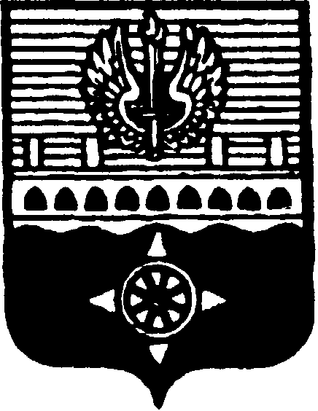

СОВЕТ ДЕПУТАТОВ
МУНИЦИПАЛЬНОГО ОБРАЗОВАНИЯ ГОРОД ВОЛХОВ
ВОЛХОВСКОГО МУНИЦИПАЛЬНОГО РАЙОНА
ЛЕНИНГРАДСКОЙ ОБЛАСТИ

РЕШЕНИЕ

от 12 декабря 2022 года № 40

О внесении изменений в Положение о звании «Почетный гражданин города Волхова»

В соответствии с Регламентом Совета депутатов МО город Волхов, Совет депутатов муниципального образования город Волхов Волховского муниципального района Ленинградской области

решил:

1. Внести следующие изменения в Положение о звании «Почетный гражданин города Волхова», утвержденное решением Совета депутатов МО город Волхов от 20.09.2022 года № 28 «Об утверждении Положения о звании «Почетный гражданин города Волхова»:
1.1. пункт 4 статьи 6 Положения изложить в следующей редакции:
«4. Решение о присвоении Почетного звания принимается в отношении кандидата, набравшего большинство голосов от числа присутствующих на заседании депутатов при наличии кворума и оформляется решением Совета депутатов.
При равенстве голосов решение о присвоении Почетного звания принимается в отношении кандидатов, набравших одинаковое количество голосов, но не менее 50% от числа присутствующих на заседании депутатов при наличии кворума.»;
1.2. Пункт 5 статьи 6 исключить.
2. Настоящее решение вступает в силу с момента его принятия и распространяет свое действие на правоотношения, возникшие с 06 декабря 2022 года.
3. Настоящее решение подлежит официальному опубликованию в сетевом издании «ПРО ВОЛХОВ».
4. Контроль за исполнением настоящего решения возложить на постоянную депутатскую комиссию по социальным вопросам.

Глава муниципального образования
город Волхов
Волховского муниципального района
Ленинградской области Арутюнян А.Ю.

